03-118 Москвич-403Э 4х2 четырехдверный заднеприводный трехобъемный седан, мест 4, снаряженный вес 0.98 тн, М-407Д/Д1 45 лс, 115 км/час, экспортная модификация, МЗМА, Московский завод малолитражных автомобилей, г. Москва 1962-65 г.
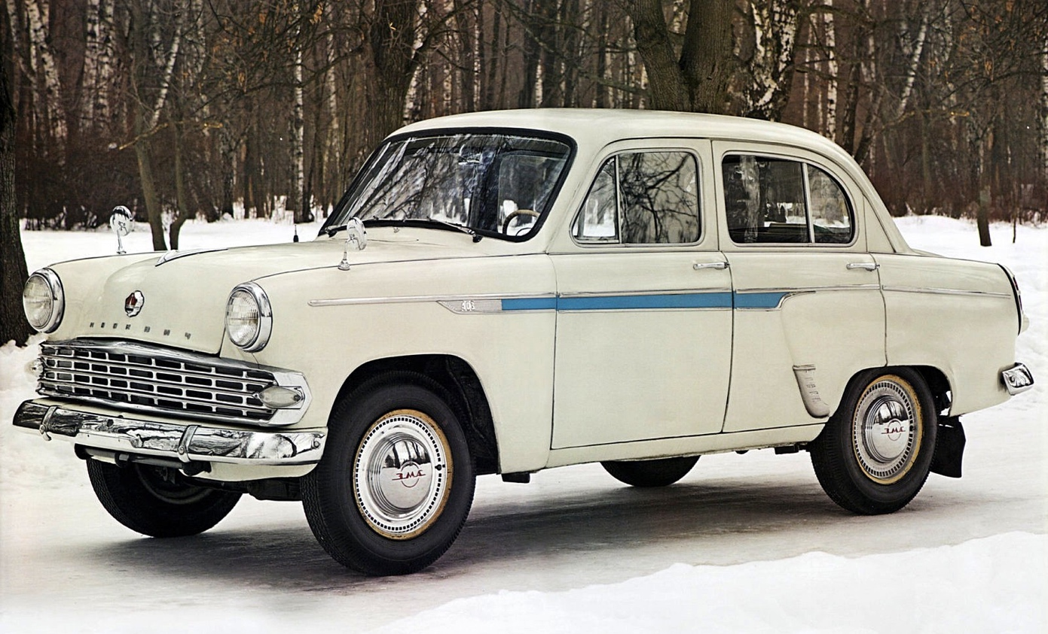

Из истории создания

В технических описаниях «Москвич-403» характеризуется как переходная модель между двумя базовыми малолитражками Московского завода малолитражных автомобилей -М-407 и М-408. Разработку машины третьего поколения «Москвича-408» начали в 1959 году, а в 1961-м уже были готовы первые опытные образцы. Следующим шагом стало постепенное внедрение в конструкцию выпускаемой малолитражки элементов нового автомобиля. Правда, на сей раз переход заметно затягивался, так как «Москвич-408» радикально отличался от своих предшественников. Потребовалось создание специальной промежуточной модели, которой и стал «Москвич-403». С ролью переходной модели «Москвич-403» справился великолепно: если с началом производства с 18 декабря 1962 года по октябрь 1963 года он делил сборочный конвейер с «Москвичом-407», то с сентября 1964 года по июль 1965 г. М-403 выпускался параллельно с новой базовой моделью «Москвичом-408».
Первоначально на автомобиль Москвич-403 устанавливался двигатель модели 407Д. От модели 407 он отличался только смещением переходника передней подвески двигателя на 15 мм назад и установкой гидравлического привода сцепления. В апреле 1964 года его сменил двигатель 407Д1 ,тоже представлявший собой переходную модель к двигателю М-408. У данного мотора был увеличен диаметр коренных шеек коленчатого вала (с 51 до 57 мм), установлены упорные полукольца, появился задний сальник коленвала (ранее его заменял буртик с маслосгонной резьбой). За счет применения наплавки из жаростойкого сплава срок службы клапанов ГРМ был увеличен в 2-2,5 раза. В системе охлаждения двигателя применили новый, более компактный и легкий радиатор. Он устанавливался не только на автомобиль Москвич-403, но и на его модификации Москвич-424 – универсал и Москвич-432 – фургон. По мощности и экономическим параметрам этот двигатель не отличался от двигателей моделей 407 и 407Д, но имел повышенную надежность и долговечность. Самые поздние М-403 по некоторым данным могли комплектоваться уже 50-сильным «408-м» мотором со сдвоенным карбюратором. Москвич-403 имел новый радиатор с большей эффективностью охлаждения двигателя. Сцепление было оборудовано подвесной педалью и гидравлическим приводом, обеспечивающим значительно более плавное включение. На автомобиле был установлен новый механизм управления коробкой передач с четкой фиксацией рычага переключения и гасителем его колебаний. Педаль тормоза была тоже сделана подвесной. Зазор между тормозными колодками и барабанами регулировался автоматически. Автомобиль имел новый трехзвенный рулевой привод с маятниковым рычагом на правом лонжероне подмоторной рамы, новую рулевую колонку, новое рулевое колесо с утопленной ступицей и новый переключатель указателей поворота, выведенный с рулевой колонки под левую руку водителя. Новая передняя подвеска при сохранении принципиальной схемы была не взаимозаменяема со старой подвеской. Подвеска модели 403 конструктивно отличалась от прежней подвески модели 407, многие ее детали претерпели изменения, в результате которых она обеспечивала стабильность углов установки колес при длительной эксплуатации, повышая тем самым срок службы шин.
Внешне Москвич-403 можно было отличить от Москвич-407 по бамперам. Вместо старомодных клыков на стыках частей бампера появились небольшие накладки. На вкладыше орнамента переднего крыла вместо индекса 407 устанавливался индекс 403. Вот и все внешние отличия.
Отечественный экспортный вариант «Москвич-403ИЭ» появился в 1962 году. Следуя итальянскому образцу, в очередной раз поменяли облицовку радиатора, она стала наряднее и современнее. На уголках облицовки, заходящих на боковые поверхности передних крыльев, органично разместились «кристаллы» новых подфарников-поворотников такие позже планировалось устанавливать на «Москвичах-408». Боковые молдинги было решено не уменьшить, а, наоборот, увеличить. Молдинги стали двойными в средней части: это давало возможность сделать вставку другого цвета, двухцветные машины все еще пользовались спросом за рубежом. Корпуса задних фонарей, напротив, лишились хрома и окрашивались в цвет кузова, при этом площадь их «остекления» стала визуально меньше. Слегка изменилась и металлическая «птица», которая служила одновременно ручкой крышки багажника и плафоном фонаря для освещения номерного знака: она стала более угловатой и акцентированно «геометрической». Появились внешние зеркала заднего вида, Первоначально модель носила индекс 403ИЭ, однако в связи со снятием с производства экспортной версии с обыкновенной внешностью, получила освободившийся индекс 403Э.
Всего было выпущено 105726 экземпляров Москвич-403 седан. Автомобиль Москвич-403 выпускался до июля 1965 года, уступив место новой модели Москвич-408.

Модификации

Москвич-403-базовая модель с кузовом седан, выпускалась в 1963-65г.
Москвич-403Б-автомобиль с ручным управлением для инвалидов
Москвич-403М медицинская версия, с красным крестом на стёклах для перевозки медперсонала и обслуживания больных на дому
Москвич-403Т-модификация для работы в такси. Оснащались счётчиком, фонарём зелёного цвета в правом углу ветрового стекла и «шашечками» на передних дверях;
Москвич-403ИЭ/403Э-экспортная модификация, отличалась формой решётки радиатора с угловыми подфарниками, иными молдингами, задними фонарями и «птичкой» над задним номерным знаком.
Москвич-403Ю-модификация для южного климата;
Москвич-424- универсал на базе модели «Москвич-403», «потомок» М-423Н. с угловатыми рамками задних дверей и идущим вдоль всей крыши цельным водосточным желобком. Заднее сиденье складывалось, образуя грузовой отсек длиной 1473 мм и шириной 1220 мм. При сложенных задних сиденьях универсал мог перевозить 250 кг груза и двух человек, включая водителя. Для запасного колеса под полом предназначалась горизонтальная ниша. Задние рессоры были на 5 мм шире, чем у базового седана. Задняя дверь с погрузочной высотой в 760 мм открывалась на левую сторону. Универсал выпускался в 1963—1965 г.;
Москвич-424Э универсал, экспортное исполнение, отличия в отделке
Москвич-432-фургон на базе универсала Москвич-424 с перегородкой за передними сиденьями, отделяющей грузовой отсек, цельным бортом, угловатыми подштамповками на месте окон и цельным водосточным желобком вдоль всей крыши. Фургон выпускался в 1963—1965 г.

Характеристика автомобиля "Москвич" модели 403

Общие сведенья
Тип кузова | Седан
Число мест (включая место водителя) и вес перевозимого груза, кг | 4
Вес автомобиля, кг:  - снаряженного автомобиля, кг:  - - без нагрузки  - - с полной нагрузкой | 900  980  1280
Распределение веса снаряженного автомобиля с максимальной по осям, %:  - на переднюю ось  - на заднюю ось | 50  50
Габаритные размеры, мм:  - длина  -ширина  - высота (в ненагруженном состоянии) | 4040  1540  1600
База, мм | 2380
Колея колес на плоскости дороги, мм:  - передних  - задних | 1225  1220
Наименьшее расстояние от плоскости дороги до низших точек шасси при полной нагрузке и нормальном давлении воздуха в шинах, мм:  - до поперечины передней подвески  - до картера заднего моста | 200  200
Наименьший радиус поворота по следу переднего колеса, м | 5,5
Углу въезда (с полной нагрузкой):  - передний  - задний | 36 гр.  19 гр.30 мин.
Наибольшая скорость на горизонтальном, ровном участке автомобильной дороги при полной нагрузке (в летнее время), км/ч | 115
Топливо | Бензин А72 (ГОСТ 2084-67)
Контрольный расход топлива летом для исправного (прошедшего обкатку) автомобиля, движущегося с полной нагрузкой при постоянной скорости 30-50 км/ч на горизонтальном и ровном участке автомобильной дороги л/100 км | 6,5
Эксплуатационный расход топлива, л/100 км | 8-10

Двигатель
Модель | 407-Д (с декабря 1962 г.)
Тип | Верхнеклапанный
Число цилиндров | 4
Диаметр цилиндра, мм | 76
Ход поршня, мм | 75
Рабочий объем, л | 1,36
Степень сжатия | 7
Максимальная мощность, л.с. | 45 при 4500 об/мин
Максимальный крутящий момент, кГм | 8,8 при 2600 об/мин
Минимальный удельный расход топлива, г/э, л.с.ч. | 230
Порядок работы цилиндров | 1-3-4-2
Система питания:  - карбюратор  - топливный насос | К-59  Диафрагменный, с отстойником в голове, с рычагом для ручной подкачки

Трансмиссия
Сцепление | Однодисковое, с сухое, с гасителем крутильных колебаний, привод включения - механический
Коробка передач | Четырехступенчатая, с синхронизаторами для второй, третьей и четвертой передач
Передаточные числа коробки передач:  - первой передачи  - второй передачи  - третьей передачи  - четвертой передачи  - заднего хода | 3,81  2,42  1,45  1  4,71
Карданный вал | Открытого типа, трубчатый
Карданные шарниры | Два, с игольчатыми подшипниками: скользящее соединение в удлинителе коробки передач
Главная передача | Конические шестерни со спиральным зубом; конические шестерни с гипоидным зацеплением (с ноября 1960 г.)
Передаточное число | 4,55
Полуоси | Полуразгруженного типа, фланцевые

Ходовая часть
Подвеска передних колес | Независимая, пружинная, бесшкворневая с поперечными рычагами
Подвеска задних колес | На двух продольных полуэллиптических рессорах
Амортизаторы передней и задней подвесок | Гидравлические, двухстороннего действия, телескопические
Колеса | Штампованные, дисковые; профиль обода 41/2 Кх15", на пяти шпильках
Шины | 5.60-15" низкого давления, камерные или бескамерные

Рулевое управление
Рулевой механизм | Глобоидальный червяк с двойным роликом
Передаточное число | 17
Рулевое колесо | С двумя спицами и утопленной ступицей
Диаметр рулевого колеса, мм | 400
Рулевая трапеция | Трехзвенная с маятниковым рычагом

Тормоза
Ножной тормоз | Колодочный, с гидравлическим приводом на все колеса
Ручной тормоз (стояночный) | С тросовым приводом на задние колеса
Тормозные барабаны передних и задних колес | Съемные, с чугунным ободом и стальным диском
Диаметр главного и колесных тормозных цилиндров, мм | Главный - 22 и колесные - 25 с автоматическим устройством для поддержания постоянного зазора

Электрооборудование
Система проводки | Однопроводная, плюс соединен с массой, с февраля 1960 г. минус соединен с массой
Номинальное напряжение в сети, в | 12
Аккумуляторная батарея | 6-СТ-42
Катушка зажигания | Б1
Распределитель зажигания | Р35
Свечи зажигания | А11У
Генератор | Г22 мощностью 200 вт
Реле-регулятор | РР24-Б трехэлементный: с октября 1960 г. РР-102-В: двухэлементный регулятор напряжения в реле обратного тока
Стартер | СТ4 с РС502
Фары | ФГ22-А (или ФГ122)
Радиоприемник | Двухдиапазонный А8-М: с 1 апреля 1960 г. - А17(или А17А)
Антенна | АР44А телескопическая

Кузов
Тип и конструкция | Закрытый, цельнометаллический, несущий
Число дверей | 4
Оборудование кузова | Отопитель и обогреватель ветрового стекла, вещевой ящик в панели приборов, два противосолнечных козырька, зеркало заднего обзора, пепельница в панели приборов, крючки для одежды, коврики, омыватель ветрового окна

Заправочные емкости, л
Топливного бака | 35
Системы охлаждения двигателя (с отопителем кузова) | 6,7
Системы смазки двигателя | 4,3
Воздушного фильтра (ванны) | 0,35
Системы гидравлического привода сцепления | 0,14
Картера коробки передач (с удлинителем) | 1,0
Картера заднего моста | 1,37
Картера рулевого механизма | 0,15
Система гидравлического привода тормозов | 0,3
Бачки омывателя ветрового стекла | 1,9

Основные данные для регулировки и контроля
Зазоры между стержнями клапанов и толкателями или между наконечниками стержней клапанов и нажимными болтами коромысел (на холодном двигателе, при температуре головки двигателя 15-20 гр. С), мм:  - для выпускного клапана  - для впускного клапана | 0,15  0,20
Давление масла в системе смазки прогретого двигателя (для контроля, регулировке не подлежит) при скорости автомобиля более 40 км/ч, кГ/см | Не менее 2
Прогиб ремня вентилятора под давлением большого пальца руки (на участке, расположенном между шкивами водяного насоса и генератора), мм | 12-15
Нормальная температура охлаждающей жидкости (тепловой режим), гр. С | 80-100
Температура открытия клапана термостата, гр. С | 80+/-2,5
Зазор между контактами прерывателя, мм | 0,35-0,45
Зазор между электродами свечи, мм | 0,6-0,75
Свободный ход педали, мм:  - сцепления  - тормоза | 34-46  1-7
Уровень тормозной жидкости в питательных бочках главных цилиндров гидроприводов сцепления и тормозов (от верхней кромки наливной горловины), мм | 10-15
Давление воздуха в шинах (холодных), кГ/см":  - передних колес  -задних колес | 1,7  1,7
Схождение передних колес (при измерении между ободьями), мм | 1-2

